RAPPORT MAI 2021

EAGLE CÔTE D’IVOIRE
Rapport d’activités MAI 2021
1. Points principaux
2. Investigations
3. Opérations
4. Legal
5. Média
6. Relations extérieures
7. Management

1. Points principaux

Pour le mois de mai 2021, plusieurs activités ont été menées. Ces activités sont citées ici de façon sommaire.
- Au niveau des opérations, nous avons avec l’UCT et le MINEF procédé à l’arrestation de 3 trafiquants d’écailles de pangolin à Yamoussoukro en possession de 110kg d’écailles de pangolins.
- Le département juridique a suivi des affaires qui sont toujours en instruction. Il s’agit des affaires Touré Mohamed arrêté le 15 octobre 2020 à Attécoubé et N’Doufou Michel et San Kouame arrêtés le 12 septembre 2019 à Cocody. Ils ont été arrêtés pour trafic d’ivoire.
La collaboration entre les autorités ivoiriennes et EAGLE Côte d’Ivoire se poursuit. Dans le but de renforcer la collaboration entre EAGLE CI et l’OIPR, des réunions avec l’OIPR se font toujours. C’est en cela que le coordinateur et son adjoint ont effectué une mission d’une semaine à Man.

2. Investigations

Missions d’investigations | Région | Nombre d’Opérations | Nombre de trafiquants ciblés
27 | 6 | 1 | 28

3. Opérations

Tableau des Opérations
Le 26 mai 2021, nos équipes ont avec l’UCT et le MINEF procédés à l’arrestation de 3 trafiquants d’écailles de pangolin à Yamoussoukro alors qu’ils s’apprêtaient à passer à la vente dans une chambre d’hôtel de la ville. Ils avaient en leur possession 3 sacs et demi remplis d’écailles. 2 d’entre eux se sont chargé de les rassembler et le 3eme était là pour aider au transport.
Les 3 personnes n’ont pas opposé de résistance et ont été emmené à Abidjan pour être entendus dans les locaux de l’UCT.
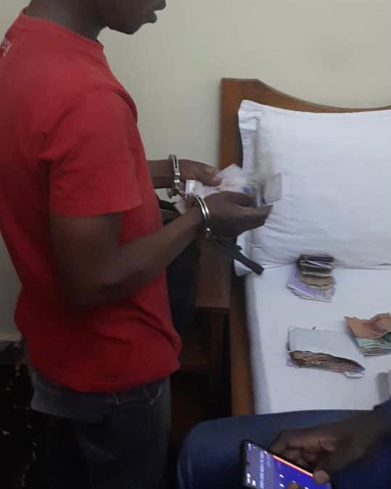
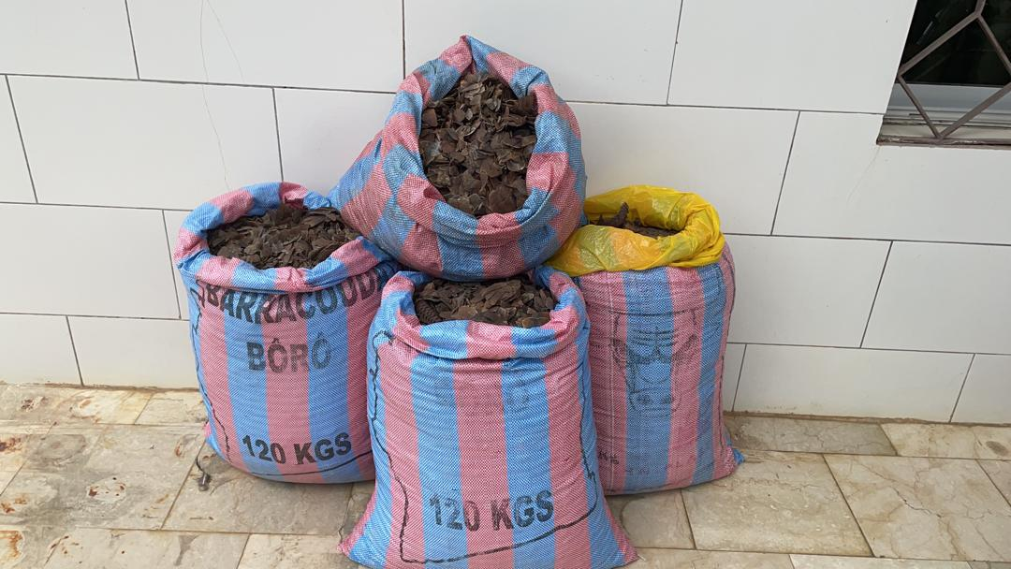

Nombre d’opérations | Régions | Nombre de trafiquants arrêtés | Produits de contrebande
1 | 1 | 3 | 110kg d’écailles de pangolins

4. Legal
En mai, le département légal a :
- Travaillé à la finalisation du nouveau guide juridique afin d’avoir un document a distribué aux autorités ivoiriennes et au partenaires pour les sensibiliser sur la loi protégeant les espèces.
- Fait la mise à jour des bases de données juridiques ;
- Les juristes ont effectué le suivi de deux affaires toujours en instructions, il s’agit des affaires San Kouamé et N’douffou qui avaient été arrêtés avec deux défenses d’éléphants en septembre 2019 et l’affaire Touré Mohamed, arrêté en octobre 2020 avec trois statues d’ivoire sculpté et neuf bracelets en ivoire ;
- Fait le rapport sur la gestion des trophées post opération
- Participé à l’opération à Yamoussoukro sur les 110kg d’écailles de pangolin. Le département légal a travaillé avec les éléments de l’UCT afin de les aider dans les auditions.
- Le département a également travaillé avec le MINEF et l’UCT pour procéder à l’échantillonnage des ivoires saisis à Abengourou en février dernier. Le but étant d’envoyer les échantillons dans un laboratoire aux Etats-Unis afin qu’ils procèdent à une analyse ADN pour déterminer de quelle zone d’Afrique proviennent ces ivoires et mieux comprendre le trafic.

Nombre de Missions  (Préciser le lieu et raison) | Nombre de trafiquants derrière les barreaux ce moi ci, préciser le lieu | Nombre de trafiquants jugés | Les peines de prison ce mois ci | Nombre de trafiquants condamnés  (Peine de prison) | Nombres d’audiences suivies
2 à Yamoussoukro : Repérage et opération d’arrestation | 9 dont 1 a la Maca, 5 à la maison d’arrêt d’Abengourou, 3 gardés à vue à l’UCT | 0 | 0 | 0 | 0

5. Media
Un article sur l’évolution du statut des éléphants d’Afrique a été produit ce mois par le département média. En effet, l’UICN a mis a jour jour sa liste rouge des espèces protégées. L’éléphant des forêts et celui des savanes d’Afrique ont vu leur statut changé, ils sont désormais respectivement en danger critique d’extinction et en danger. Nous avons voulu communiquer là-dessus afin de démontrer le lien entre la chute des populations d’éléphants et le trafic international d’ivoire.

Tableau des Médias
Nombre total de pièces médiatiques : | 26
Télévision | Radio | Presse écrite | Internet
0 | 18 | 2 | 6

http://justeinfos.net/index.php/environnement/item/5986-braconnage-les-elephants-d-afrique-vers-une-extinction-programmee

https://artici.info/2021/05/03/elephants-dafrique-vers-une-extinction-programme/

https://demaininfos.com/2021/05/03/elephants-dafrique-vers-une-extinction-programme/

http://lepointsur.com/cote-divoire-braconnage-les-elephants-dafrique-vers-une-extinction-programmee/

https://afrikmonde.com/les-elephants-dafrique-vers-une-extinction-programmee/

http://www.latribuneagricole.net/page-aff.php?type=4&id=536&ti=Les%20%C3%A9l%C3%A9phants%20d%27Afrique,%20ver

https://www.dropbox.com/s/cmi5pgstx21ekc9/RADIO%20ARC%20EN%20CIEL%20flash%209h%202%2034.mpeg?dl=0

https://www.dropbox.com/s/ndc55nommjbjws6/RADIO%20ARC%20EN%20CIEL%20journal%2012h%2030%20%206%2034.mpeg?dl=0

https://www.dropbox.com/s/5ai6ax5me8afpz4/RADIO%20ARC%20EN%20CIEL%20flash%2010h%203%2037.mpeg?dl=0

https://www.dropbox.com/s/xj6c8oo38anwaxy/RADIO%20TREICHVILLE%20flash%209h%204%2001.mpeg?dl=0

https://www.dropbox.com/s/6gvpv60q3wzzrsv/RADIO%20TREICHVILLE%20journal%2019h%205%2053.mpeg?dl=0

https://www.dropbox.com/s/vujmy72z5ntwcu6/RADIO%20TREICHVILLE%20journal%2020h%206%2019.mpeg?dl=0

https://www.dropbox.com/s/n2rbie90ebm60a5/RADIO%20ABOBO%20FM%20flash%208h%202%2034.mpeg?dl=0

https://www.dropbox.com/s/wol9xmqlqgeejcn/RADIO%20ABOBO%20FM%20journal%2012h%205%2046.mpeg?dl=0
https://www.dropbox.com/s/2zkyrkzgyx73d50/RADIO%20ABOBO%20FM%20flash%2014h%202%2019.mpeg?dl=0

https://www.dropbox.com/s/28r4qwz5wpt2gxz/RADIO%20ESPOIR%20PORT%20BOUET%20journal%207h%204%2025.mpeg?dl=0

https://www.dropbox.com/s/yqydoixc33224ku/RADIO%20ESPOIR%20PORT%20BOUET%20journal%2012h%204%2031.mpeg?dl=0

https://www.dropbox.com/s/gg2p1ze1kwj7ywr/RADIO%20ESPOIR%20PORT%20BOUET%20journal%2020h%205%2014.mpeg?dl=0

https://www.dropbox.com/s/z7srbb1r9fokycv/RADIO%20MARCORY%20FM%20flash%208h%207%2019.mpeg?dl=0

https://www.dropbox.com/s/eoqqvv1s2thjsie/RADIO%20MARCORY%20FM%20flash%2010h.mpeg?dl=0

https://www.dropbox.com/s/7yynw8ky704wgyr/RADIO%20MARCORY%20FM%20journal%2012h.mpeg?dl=0

https://www.dropbox.com/s/fipu4cwkw5aq24z/RADIO%20NATIONALE%20CATHOLIQUE%20flash%209h%202%2003.mpeg?dl=0

https://www.dropbox.com/s/849gyfps1t53grt/RADIO%20NATIONALE%20CATHOLIQUE%20flash%2017h%203%2027.mpeg?dl=0

https://www.dropbox.com/s/pd8iqh8e9n6vegn/RADIO%20NATIONALE%20CATHOLIQUE%20flash.mpeg?dl=0

https://www.dropbox.com/scl/fi/xrtypamv4ufzimrpcynjt/LA-TRIBUNE-AGRICOLE-numero-22-du-6-au-12-mai-2021Page-2-et-3.docx?dl=0&rlkey=2bhai02o1hu9pr3e57sav0kop

https://www.dropbox.com/s/7nk4y32mf1m5xa0/LE%20BELIER%20INTREPIDE%20numero%20552%20du%20jeudi%206%20mai%20page%208.jpeg?dl=0

6. Relations extérieures

- Dans le cadre de la collaboration entre EAGLE CI et l’UCT, une rencontre s’est tenue entre le coordinateur, son adjoint et les responsables de l’UCT afin de discuter des enquêtes en cours.
- Une 2ème rencontre a eu lieu entre le coordinateur et l’UCT afin de planifier l’opération d’arrestation de Yamoussoukro.

7. Management

- Le management a poursuivi l’effort de recrutement de nouveaux enquêteurs et enquêteur en ligne, Des entretiens ont eu lieu afin de choisir les meilleurs pour la bonne marche du projet.

- Gaspard Julien-Laferriere, assistant coordinateur depuis 2019 a été nommé Coordinateur du projet EAGLE Côte d’Ivoire

